[需求规格说明书]
[超市进销存系统]
班 级： | 软件1703
小组成员： | 马丰顺、李智超、郭明辉、董延壮
文档版本： | 1.0.1
编写时间： | 2020/06/18

评分标准
评分任务 |  | 分值 | 评分项 | 分值 | 说明
小组任务 | 用例列表  用例图 | 4 | 参与者 | 1 | 正确完整
小组任务 | 用例列表  用例图 | 4 | 无遗漏需求 | 1 | 核心需求 + 非核心需求
小组任务 | 用例列表  用例图 | 4 | 用例名称能够表示用例功能 | 1 | 核心用例名称  非核心用例名称
小组任务 | 用例列表  用例图 | 4 | 与用例列表一致  模型规范  用例编号 | 1 | 存在不一致酌情扣分。
 |  |  |  |  | 符号规范正确
 |  |  |  |  | 有规范的用例编号
个人任务 | 用例规格 | 13 | 用例编号与名称与模型一致 | 2 | 编号与名称一致
个人任务 | 用例规格 | 13 | 用例规格项  用例主要流程定义无明显错误  用例扩展流程定义正确  特殊需求 | 11 | 项目完整
 |  |  |  |  | 流程描述正确
 |  |  |  |  | 主流程与扩展流程清晰
 |  |  |  |  | 必须信息明确

说明：

个人成绩 = 小组任务成绩 + 个人任务成绩

成绩评价页
姓名 | 评分项目 | 分值 |  | 得分
马丰顺 | 用例编号与名称一致 | 2分 |  | 2
马丰顺 | 用例规格定义 | 11分 |  | 10
马丰顺 | 汇总 |  |  | 12
李智超 | 用例编号与名称一致 | 2分 |  | 2
李智超 | 用例规格定义 | 11分 |  | 9
李智超 | 汇总 |  |  | 11
郭明辉 | 用例编号与名称一致 | 2分 |  | 2
郭明辉 | 用例规格定义 | 11分 |  | 8
郭明辉 | 汇总 |  |  | 10
董延壮 | 用例编号与名称一致 | 2分 |  | 2
董延壮 | 用例规格定义 | 11分 |  | 8
董延壮 | 汇总 |  |  | 10
小组任务评分
小组任务 | 参与者 | 1 |  | 1
小组任务 | 无遗漏需求 | 1 |  | 1
小组任务 | 用例名称能够表示用例功能 | 1 |  | 0
小组任务 | 与用例列表一致  模型规范  用例编号 | 1 |  | 1
小组得分 |  | 4分 |  | 3
成员得分
姓名 | 需求阶段贡献百分比 |  | 需求分析阶段得分
马丰顺 | 35% |  | 16.2
李智超 | 25% |  | 14
郭明辉 | 20% |  | 12.4
董延壮 | 20% |  | 12.4

填写说明：
1. 学生填写：姓名、需求阶段贡献百分比。
2. 教师填写：用例描述和测试设计、概念类分析的得分；小组任务的得分；并按照需求阶段贡献百分比，计算需求阶段得分。

需求分析阶段得分 = 个人任务得分 + 小组任务得分*需求阶段贡献百分比

目 录
评分标准 I
成绩评价页 II
目 录 III
1 需求概述 4
1. 文档介绍 4
1.1 文档目的 4
1.2 读者对象 4
1.3 参考文档 4
1.4 原始功能需求 5
1.4.1 用户登录注册功能 5
1.4.2 商品质量、库存监控功能 5
1.4.3 商品管理功能 5
1.4.4 类型管理功能 5
1.4.5 会员管理功能 6
1.4.6 订单管理功能 6
1.4.7 财务、销量统计 6
1.4.8 结账功能 6
1.4.9 积分兑换功能 6
1.5 非功能性需求 6
1.5.1 安全需求 6
1.5.2 性能需求 7
2 用例模型 7
2.1 用例列表 7
2.2 用例图 8
2.3 用例规格说明（用例描述） 9
2.3.1 UC01用例 9
2.3.2UC02用例 10
2.3.3 UC03用例 11
2.3.4 UC04用例 11
2.3.1 UC05用例 12
2.3.1 UC06用例 12
2.3.1 UC07用例 13
2.3.1 UC08用例 13
2.3.1 UC09用例 14

1 需求概述
计算机的运用能够准确记载和查阅关于超市经营活动的大量数据，帮助超市经营计算机的运用能够准确记载和查阅关于超市经营活动的大量数据，帮助超市经营者掌握和分析营销情况，及时作出正确决策，并且有利于超市内部人员管理、库存、销售情况等管理，因而提高了现代超市的管理水平。
超市管理系统应该满足以下需求:
(1)为了保障系统的健壮性，对于可能发生问题的输入要进行检验，同时给出合理的提示信息。
(2) 业务，上满足中小型超市管理系统的基本需求，能够方便地进行销售管理、员工管理和商品管理。
(3)与传统的手工管理相比，要添加基本数据的管理和用户权限的设置。
(4)所有的界面都要有信息的浏览功能，同时要保障数据的安全、可靠。
(5)系统应最大限度地实现易维护性性和易操作性。

1. 文档介绍

1.1 文档目的
本文档描述了超市进销存系统的项目需求，展示了超市进销存系统的一系列相关的功能，能够给用户更好的使用体验。

1.2 读者对象
本文档的读者范围包括：
1.需求分析人员
2.设计人员
3.开发人员
4.项目管理人员
5.测试人员

1.3 参考文档
[1] 王红霞. Java程序设计基础教程.北京:中国电力出版社, 2009
[2] 李相国. Java实例精通.北京:机械工业出版社，2009. 3
[3] 黄晓东. Java课程设计案例精编(第二版).北京:中国水利水电出版社，2007
[4] 张孝祥. Java就业培训教程.北京:清华大学出版社，2003
[5] Java项目开发全程实录

1.4 原始功能需求

1.4.1 用户登录注册功能
已注册的超市管理人员能够通过账户名口令的形式登录系统，尚未注册的用户再获得注册口令之后使用用户注册功能注册自己的账号，然后再登陆系统。
超市销售人员需要在管理人员的帮助下注册自己的账户，注测成功后销售人员可以直接登录本系统。
超市会员可以在销售人员的帮助下注册为会员，也可以自己在自主结算终端注册为会员。

1.4.2 商品质量、库存监控功能
系统管理员和销售人员均有权利使用此功能，以下统称为操作人员。
1、 商品质量监控
商品入库时，操作人员可以针对保质期设置一个提醒时间，当商品的临近这个日期时系统就会提醒用户对即将过期的商品进行处理（或降价、或下架）。例如：一个生产日期为2020/06/18、保质期为12个月的商品，我们可以设置提前三十天进行提醒，这样当2021/05/18时系统就会提醒管理员进行处理。
2、 商品库存监控
商品入库时，操作人员可以真对库存设置一个下限值，当该商品的数量小于或等于该值时。系统也会提醒用户进货。此时，用户可以选择导出进货单，直接按照进货单进货。当管理员觉得该商品的销量并不好，打算卖完这批商品的不再打算进货，则可以取消该商品的提醒。

1.4.3 商品管理功能
系统管理员和销售人员均有权利使用此功能，以下统称为操作人员。
操作人员进入商品管理功能后，系统分页显示库存中的全部商品。除直接显示全部商品外，用户还可以根据商品的类型进行分批分页展示。
商品进货入库时，用户可以选择直接导入进货单的方式进行入库操作，也可以手动输入商品信息完成入库操作。
当商品的信息发生变更时（降价、提价、更改商品名称等），操作人员可以点击商品后对应的修改按钮进行修改。
商品需要下架时，用户可以点击删除功能进行下架操作。不同的是，超市销售人员的删除是逻辑删除，而系统管理员的删除才是真删除。

1.4.4 类型管理功能
系统管理员和销售人员均有权利使用此功能，以下统称为操作人员。
操作人员在使用商品入库操作时可以给用户选择相应的类型进行分类，对于暂时没有的类型，操作人员可以直接创建新的类型。
除此之外，操作人员还可以对已有的类型进行修改或者删除操作，不同的是，超市销售人员的删除是逻辑删除，而系统管理员的删除才是真删除。

1.4.5 会员管理功能
系统管理员和销售人员均有权利使用此功能，以下统称为操作人员。
超市顾客可以在本超市注册会员，操作人员也能够对会员进行增删改查功能。
不同的是，超市销售人员的删除是逻辑删除，而系统管理员的删除才是真删除，并且销售人员的不能对用户的敏感信息做出修改。
超市顾客也可以在自助终端自己注册为会员。

1.4.6 订单管理功能
只有超市管理人员才能使用本功能。
订单下达之后，超市管理员可以登录后台进行想要的操作，可以对订单进行增加、删除、修改、查询。

1.4.7 财务、销量统计
仅管理员可用。
以数据报表、数学模型的方式展示本月销量、营收情况。

1.4.8 结账功能
顾客在购买完东西后在选择结账是，先扫描商品的码，如果是会员则可以输入会员的id来进行积分存储，然后完成结账付款。

1.4.9 积分兑换功能
顾客成为注册为会员以后，可以参加超市的积分活动，超市根据一定的规则对会员的每笔消费进行积分，当积分到达一定的数量后，会员可以在超市兑换相应的赠品实物。

1.5 非功能性需求

1.5.1 安全需求
1、用户的密码使用MD5 + salt的方式进行加密保存
2、权限管理，用户的角色分为管理员、销售人员和顾客三种，对于不同的角色授予不同的权限。
3、日志记录，记录用户对网站的每一次操作访问，无论成功与否。登录日志每月从数据库中导出到硬盘txt文件。
4、登陆状态验证，token + cookie。

1.5.2 性能需求

使用redis非关系型数据库作为MySQL的补充，对相关热点信息进行受理。

2 用例模型
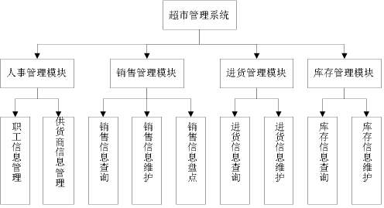

2.1 用例列表
系统用例如表2-1所示。
表2-1 系统用例列表
参与者 | 用例 | 用例简介
管理员、售货员 | 登录 | 已注册的超市管理人员能够通过账户名口令的形式登录系统，尚未注册的管理员在获得注册口令之后使用用户注册功能注册自己的账号，然后再登陆系统。
管理员 | 注册 | 超市销售人员需要在管理人员的帮助下注册自己的账户，注测成功后销售人员可以直接登录本系统。超市会员可以在销售人员的帮助下注册为会员，也可以自己在自主结算终端注册为会员。
管理员、售货员 | 商品管理 | 操作人员进入商品管理功能后，对商品进行相应的一系列的操作，例如修改商品信息，删除商品等等。
管理员、售货员 | 类型管理 | 操作人员在使用商品入库操作时可以给用户选择相应的类型进行分类，对于暂时没有的类型，操作人员可以直接创建新的类型。
管理员 | 会员管理 | 管理员可以对会员数量进行增删改查，查看会员的信息，售货员只能增加会员的数量无其他权限。
管理员 | 订单管理 | 只有管理员可以进行订单的相关操作，其他人没有权限。
管理员 | 财务、销量统计 | 只有管理员才可以对查看财务、销售统计情况其他人员没有权限。
管理员、售货员、顾客 | 结账功能 | 顾客可以选择自动结账功能也可以选择找销售员管理员进行结账，如果选择自动结账则需要自己扫描商品码后进行结账。
管理员、售货员、顾客 | 积分兑换 | 如果该顾客是会员在购物时只要输入自己的会员ID则可以对应自己的账号，购买相关金额的商品后会给自己的会员账号增加相应的积分，当积分达到一定数量后可以换取相应的物品。

2.2 用例图
系统的用例图如图2-1所示。
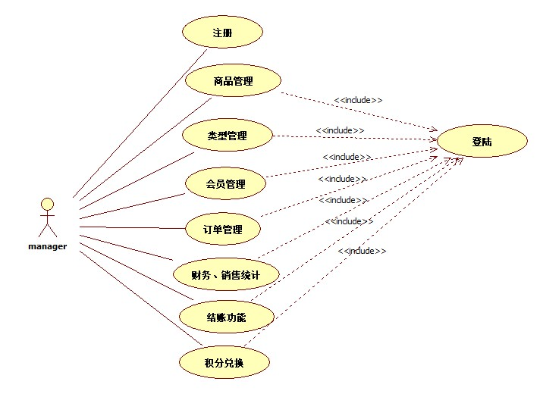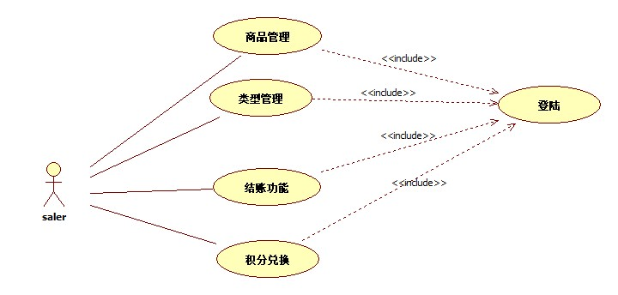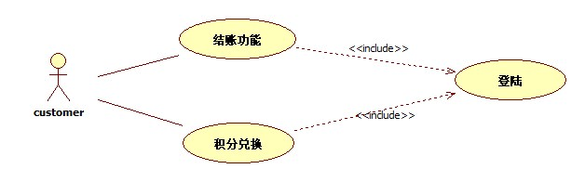
图2-1 系统用例图

2.3 用例规格说明（用例描述）

2.3.1 UC01用例
项目 | 内容描述
ID | UC01
名称 | 登录
参与者 | 管理员、销售员
触发条件 | 管理员、销售员打开登录界面
前置条件 | 管理员、销售员成功连接Internet
后置条件 | 登录成功进入系统，登录失败则会重新跳转登录界面并提示密码错误
正常流程 | - 管理员和销售员选择登录界面  - 系统显示登录界面  - 输入自己的账号  - 输入密码密码  - 显示登录成功进入系统
扩展流程 | 4a.如果销售员管理员给出的密码错误系统给出“密码错误，请重新输入！”，返回基本流步骤4。
特殊需求 | 1.账号默认为自己手机号，需要符合输入规范

2.3.2UC02用例
项目 | 内容描述
ID | UC02
名称 | 注册
参与者 | 管理员
触发条件 | 管理员打开注册界面
前置条件 | 管理员成功连接Internet
后置条件 | 注册成功，系统保存用户的账号和密码；失败不会保存账号和密码
正常流程 | - 管理员选择注册  - 系统显示注册界面  - 输入规范的账号  - 输入自己设定的密码  - 确认密码  - 填写规范的昵称  - 填写验证码  - 系统验证输入均有效，提醒管理员注册成功。
扩展流程 | 3a.如果管理员输入的账号不符合规定则系统给出“账号不符合输入规定，请重新输入”，返回基本流步骤3；  5a.如果管理员俩次输入的密码不一致则系统给出“俩次密码输入不一致，请重新输入”，返回基本流步骤5；  6a. 如果管理员俩输入的昵称不符合规定则系统给出“昵称不符合输入规定，请重新输入”，返回基本流步骤6；
特殊需求 | - 昵称规定为真实姓名，必须为中文；  - 账号规定为手机号，必须要求11位且为数字。

2.3.3 UC03用例
项目 | 内容描述
ID | UC03
名称 | 商品管理选择商品管理
参与者 | 售货员、管理员
触发条件 | 售货员、管理员成功登入系统
前置条件 | 管理员、售货员成功连接Internet
后置条件 | 进行合理的操作，否则则提示操作非法。
正常流程 | - 操作人员登录自己的账号  - 操作人员进入商品管理功能后，系统分页显示库存中的全部商品。  - 除直接显示全部商品外，操作人员还可以根据商品的类型进行分批分页展示。  - 商品进货入库时，操作人员可以选择直接导入进货单的方式进行入库操作，也可以手动输入商品信息完成入库操作。  - 当商品的信息发生变更时（降价、提价、更改商品名称等），操作人员可以点击商品后对应的修改按钮进行修改。  - 商品需要下架时，操作人员可以点击删除功能进行下架操作。
扩展流程 | 3a.如果操作人员输入了没有的类别进行分页展示时系统会给出“没有此类类型，请重新选择”，返回基本流步骤3。
特殊需求 | 销售员删除商品并非真正删除，只有管理员删除时才会真正删除该商品

2.3.4 UC04用例
项目 | 内容描述
ID | UC04
名称 | 类型管理
参与者 | 销售员、管理员
触发条件 | 售货员、管理员成功登入系统，选择类型管理
前置条件 | 管理员、售货员成功连接Internet
后置条件 | 进行合理的操作，否则则提示操作非法
正常流程 | - 操作人员登录自己的账号  - 操作人员在使用商品入库操作时可以给用户选择相应的类型进行分类  - 对于暂时没有的类型，操作人员可以直接创建新的类型  - 操作人员还可以对已有的类型进行修改或者删除操作。
扩展流程 | 2a. 如果入库操作时操作人员输入了没有的类别时系统会给出“没有此类类型，请重新选择”，返回基本流步骤2；  3a.如果操作人员输入了不符合规定的类别时系统会给出“没有此类别类型，请重新选择”，返回基本流步骤3。
特殊需求 | 销售员修改的类别并非真修改，只有管理员修改才会真正修改。

2.3.1 UC05用例
项目 | 内容描述
ID | UC05
名称 | 会员管理
参与者 | 管理员
触发条件 | 管理员登录系统选择会员管理
前置条件 | 管理员成功连接Internet。
后置条件 | 进行合理的操作，否则则提示操作非法
正常流程 | 1.管理员登录自己的账号  2.管理员进入会员管理功能后，系统分页显示所有会员信息  3.管理员可以根据id，姓名来查询会员信息  4.管理员可以修改会员的信息  5.管理员可以点击查看马上积分失效的会员列表，向会员发送提醒积分清零的消息
扩展流程 | 3a.当管理员输入了非法的id、姓名或不存在的id、姓名后系统给出“id、姓名不合法；姓名、id不存在，请重新输入”，返回基本流步骤3。
特殊需求 | 当积分还有俩周清空时给出管理员相关提醒注意提醒会员及时使用。

2.3.1 UC06用例
项目 | 内容描述
ID | UC06
名称 | 订单管理
参与者 | 管理员
触发条件 | 管理员登录系统选择会订单管理
前置条件 | 管理员成功连接Internet。
后置条件 | 进行合理的操作，否则则提示操作非法
正常流程 | 1.管理员登录自己的账号  2.管理员进入订单管理功能后，系统分页显示所有订单信息  3.管理员可以根据时间来查询订单信息  4.管理员可以修改订单的信息
扩展流程 | 3a.当管理员输入了非法的时间后系统给出“时间非法，请重新输入”，返回基本流步骤3。
特殊需求 | 无

2.3.1 UC07用例
项目 | 内容描述
ID | UC07
名称 | 财务、销售统计
参与者 | 管理员
触发条件 | 管理员登录系统选择会财务管理
前置条件 | 管理员成功连接Internet。
后置条件 | 进行合理的操作，否则则提示操作非法
正常流程 | 1.管理员登录自己的账号  2.管理员进入财务管理功能后，系统分页显示所有交易信息
扩展流程 | 无
特殊需求 | 无

2.3.1 UC08用例
项目 | 内容描述
ID | UC08
名称 | 结账功能
参与者 | 管理员、销售员、用户
触发条件 | 用户购物完成后
前置条件 | 管理员、销售员、用户成功连接Internet。
后置条件 | 进行合理的操作，否则则提示操作非法
正常流程 | - 用户购物完成  - 选择结账方式  - 选择输入会员id如果没有id则选择否  - 确认购物交易信息是否有误  - 确认无误完成购物
扩展流程 | 3a.如果会员输入了无效的会员id则系统会给出“会员id不存在，请重新输入id”返回基本流步骤3.
特殊需求 | 用户只能选择一种结账方式，不能同时使用俩种及以上的方式

2.3.1 UC09用例
项目 | 内容描述
ID | UC09
名称 | 积分兑换功能
参与者 | 管理员、销售员、用户
触发条件 | 会员选择积分兑换
前置条件 | 管理员、销售员、用户成功连接Internet。
后置条件 | 进行合理的操作，否则则提示操作非法
正常流程 | - 会员选择积分兑换  - 输入会员id  - 会员查询自己的积分  - 会员根据自己的积分兑换相应的物品  - 扣除该会员的相应积分  - 交给会员相应的物品
扩展流程 | 2a.如果会员输入了无效的会员id则系统会给出“会员id不存在，请重新输入id”返回基本流步骤2。
特殊需求 | 会员只能兑换在自己积分之内的物品，不可以超积分兑换。

